JDK:

1、系统变量 ---> 新建JAVA_HOME变量

变量值填写JDK的安装目录

2、系统变量 ---> 寻找Path变量 ---> 编辑

在变量值最后输入：

%JAVA_HOME%\bin;%JAVA_HOME%\jre\bin;

（注意原来Path的变量值末尾有没有;号，如果没有，要先输入;号再输入上面的代码）

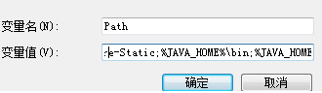

3.系统变量 ---> 新建CLASSPATH变量

变量值填写：

.;%JAVA_HOME%\lib;%JAVA_HOME%\lib\tools.jar

（注意前面有一个点）

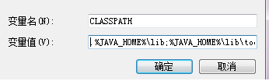

4.检验是否配置成功：运行cmd输入java –version

配置成功结果

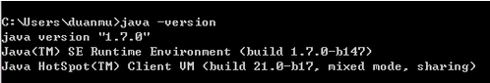

Maven:

右键“计算机”，选择“属性”，之后点击“高级系统设置”，点击“环境变量”，来设置环境变量，有以下系统变量需要配置：

新建系统变量   MAVEN_HOME  变量值：D:\Java\apache-maven-3.1.1

编辑系统变量  Path         添加变量值： ;%MAVEN_HOME%\bin

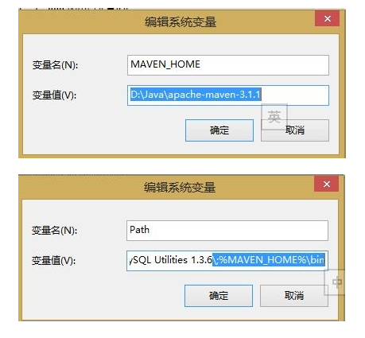

最后检验配置是否成功：用win键+R，来打开命令行提示符窗口，即Dos界面，输入mvn -version  若出现以下情况说明配置成功

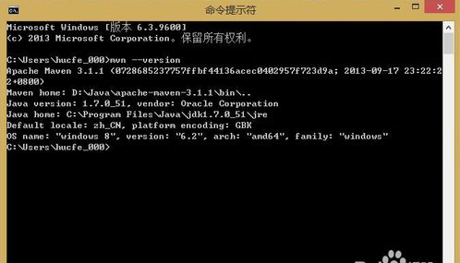

idea：

1.Version Control – subversion 第一个SVN不勾选

2.Build Tools – Maven :

Maven-home :选择maven的安装路径

User settings file: maven路径下conf\settings.xml

3.打开项目open –(pom.xml)

4.Tomcat：Edit Configurations

(1)Server:

Application server -->Tomcat路径

访问地址：<http://localhost:8080/>

(2)Deployment:

+ --> Artifacts -->war exploded(/eps)

+ -->External Source(/)

Redis:

启动：startRedis.bat

清缓存：redis-cli.exe